**Инструкция по работе с чат-ботом «Склифософский».**

1. Перейдите по ссылке: <https://t.me/tmhgpt_bot>



1. Если вы заходите через компьютер, то нажмите на кнопку «Открыть приложение».

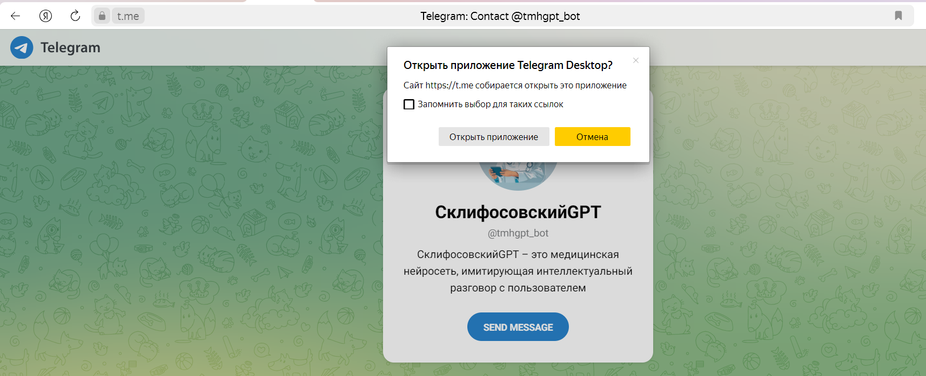

1. Ознакомьтесь с описанием бота.
2. Нажмите кнопку «Запустить».
3. Ознакомьтесь с приветственным сообщением бота.